Ontwerp Document

Proftaak

Inhoudsopgave

[ERD 3](#_Toc422828597)

[Database ontwerp 3](#_Toc422828598)

[Architectuur 4](#_Toc422828599)

[Klassendiagram 5](#_Toc422828600)

[Infrastructuur 7](#_Toc422828601)

[User Interface 8](#_Toc422828602)

# ERD

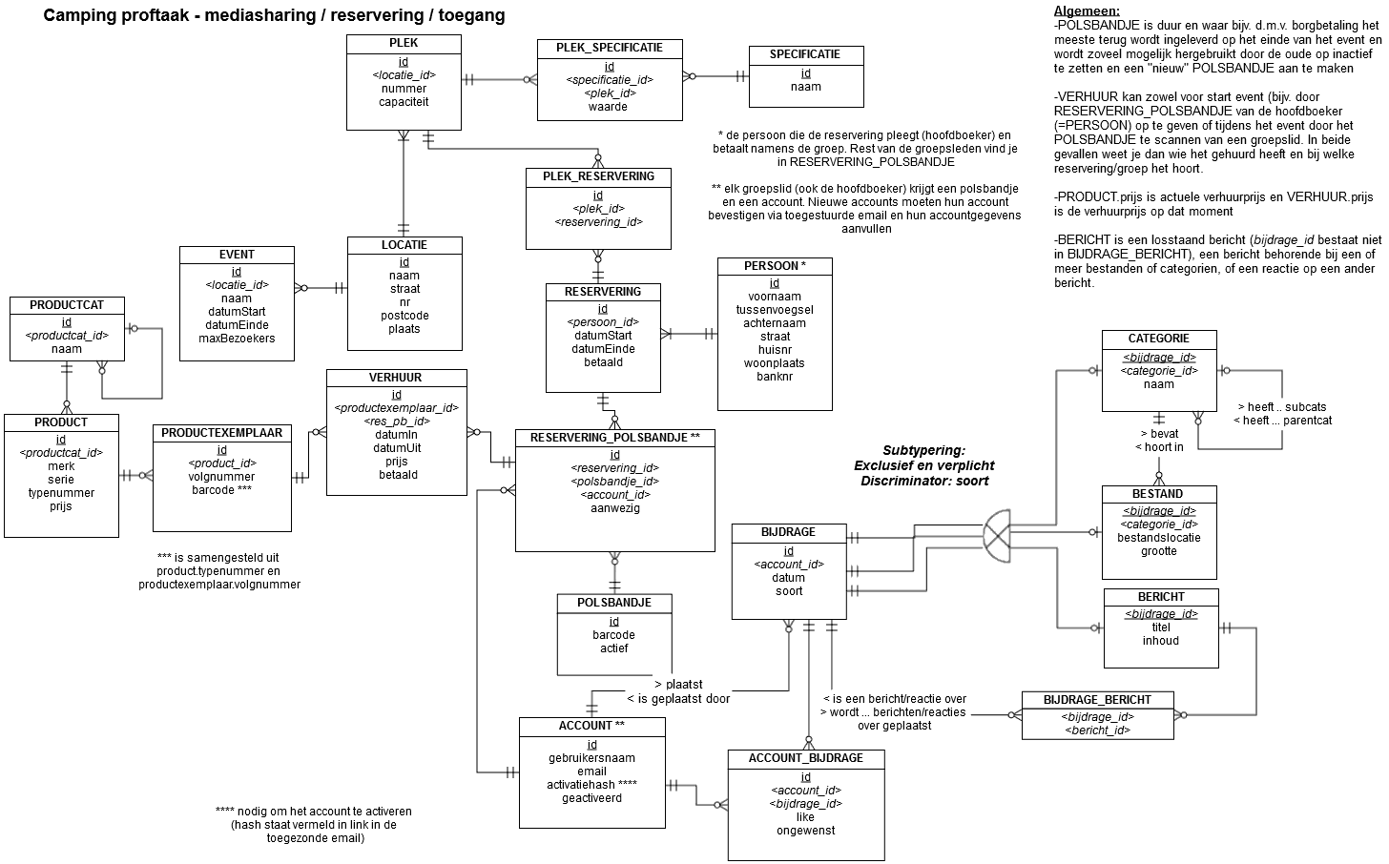

Voor de reservering applicatie zijn de bijbehorende tabellen in het midden aan de bovenzijde te vinden. Het gaat hier om de tabellen ‘Reservering’, ‘Persoon’, ‘Plek’, ‘Specificatie’, ‘Polsbandje’ en ‘Account’. De persoon die de reservering doet, kan dit doen voor meerdere mensen. De persoon die reserveert kan meerdere reservaties plaatsen voor de mensen die hij opgeeft. Iedere plek heeft een bepaalde eigenschappen. Deze eigenschappen van de plaats staan beschreven in de ‘Specificatie’ tabel. De andere tabellen zijn weinig tot niet van toepassing bij deze applicatie en zullen dus ook niet gebruikt worden.

## Database ontwerp

Wij hebben geen strokendiagram gemaakt bij bovengenoemd ERD omdat bij de reparatie die wij gaan uitvoeren hier niet de focus op ligt. Wij hebben dit met onze Tutor (Wilrik de Loose) afgestemd en dan is goed bevonden.

# C:\Users\Kees\Documents\GitHub\ProftaakS23D\______________Rep\NieuwArchitectuur.pngArchitectuur

Hier boven is de architectuur te zien. Er zijn drie lagen aanwezig; de Presentation tier, de laag waar het visuele gedeelte in zit, de Buisness tier, de laag waar alle functionaliteit in zit en de Database laag, de laag waar de database zich bevindt. Door het goed te scheiden van deze onderdelen zou het gemakkelijk moeten zijn om een laag te verwijderen in de vervangen met een andere laag. In zo`n manier dat de rest van de applicatie blijft werken.

# Klassendiagram

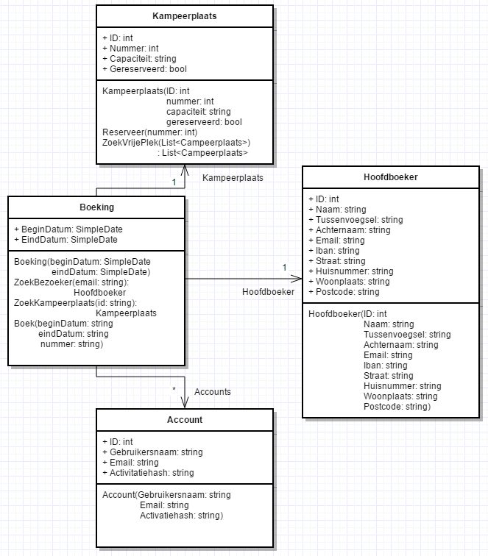

Bij een boeking zijn drie belangrijke onderdelen van belang. De kampeerplaats, de hoofdboeker en de bijhorende accounts waar de boeking over gedaan wordt. Een boeking heeft als properties de begindatum van de boeking en de einddatum. Verder kan er met de methode Boek() een boeking worden geplaatst. Hierna zullen de benodigde records in de database aangepast worden.

De kampeerplaats heeft als properties een nummer, plaatsnummer van de camping, een capaciteit ,het maximaal aantal bezoekers, en een boolean genaamd Gereserveerd, een boolean die bijhoud of de kampeerplaats nog vrij is. Een kampeerplaats kan gereserveerd worden en er kan naar een vrije plek gezocht worden. Bij het reserveren wordt de boolean van de bijhorende kampeerplaats op false gezet. Bij het zoeken naar een vrije kampeerplaats wordt er een lijst terug gegeven met alle plaatsen die nog niet geboekt zijn.

De hoofdboeker is de persoon die de boeking doet. Van deze persoon moeten de gegevens opgeslagen worden. Verder zal dit de persoon zijn de de rekening krijgt van de geplaatste reservering. Er moet gezocht kunnen worden naar een bezoeker op uniek email zodat (als deze gevonden is) gekoppeld kan worden aan de desbetreffende reservering.

Als laatste moet er bijgehouden worden welke personen er allemaal op een kampeerplaats staan. Van die personen moet de gebruikersnaam, email en een activatiehash (32 karakter lange code) worden bijgehouden. De activatiehash bevat de waardes 0 t/m 9 en a t/m f.

# Infrastructuur

Voor infrastructuur hebben we een klein netwerk op gezet wat makkelijk uitbreidbaar is naar een groot netwerk, in dit netwerk zijn nu een router, een server en meerdere clients te vinden. De router heeft hierin een simpele taak: Hij verbindt het netwerk met het internet en verbindt het internet met het kleine netwerk. De server is ervoor om alle dingen op te laten draaien zoals de webserver, de database en de site zelf. Dit doen wij door binnen de server een eigen webdomein aan te maken. Met dit webdomein kun je ervoor zorgen dat je mails op kunt vangen door een mail service(mail.ict4events.com) toe te voegen en een smtp service(smtp.ict4events.com). Ook kun je hier een website mee draaien. Deze website kun je dan vanaf je clients ook via dat webdomein bereiken. In ons geval is dat [www.ict4events.com](http://www.ict4events.com/). Verder word er op de server ook nog active directory geregeld. Dit kun je zo gebruiken in de applicatie dat je met je active directory accounts kunt inloggen voor de applicatie. De clients zijn er voor het nabootsen van een echte computer. Deze hebben dus dezelfde functionaliteit als je laptop alleen is deze client aangesloten op jouw netwerk. Dus ze staan in directe verbinding met de server en de router.

# User Interface

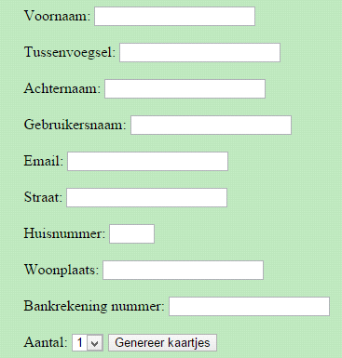

Zo zal het maken van een account eruit gaan zien

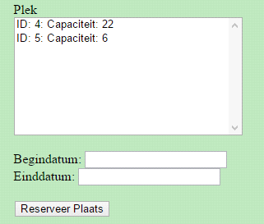

Naast het maken van accounts kun je ook nog een reservatie op een plek doen en dat zal er dan ongeveer zoals hierboven is afgebeeld eruit gaan zien.